IPv6-терминология в сравнении с IPv4-терминологией

Наряду с общим сохранением преемственности, технологии IPv6 все-таки существенно отличаются от технологий IPv4.

Изменены как длина, так и формат адреса.
Формат представления и примеры записи одного и того же адреса IPv6: X:X:X:X:X:X:X:X

1234:abcd:CDEF:0000:abEF:0000:0000:09aF
1234:abcd:cdef:0:abef::9af

где Х -- шестнадцатеричное (любой регистр) шестнадцатибитное число. То есть общая длина адреса составляет 128 битов.

Изменен формат заголовка пакета.

Вместо заголовка фиксированной длины с фиксированными полями применяется гибкий базовый заголовок плюс набор необязательных заголовков различного формата.
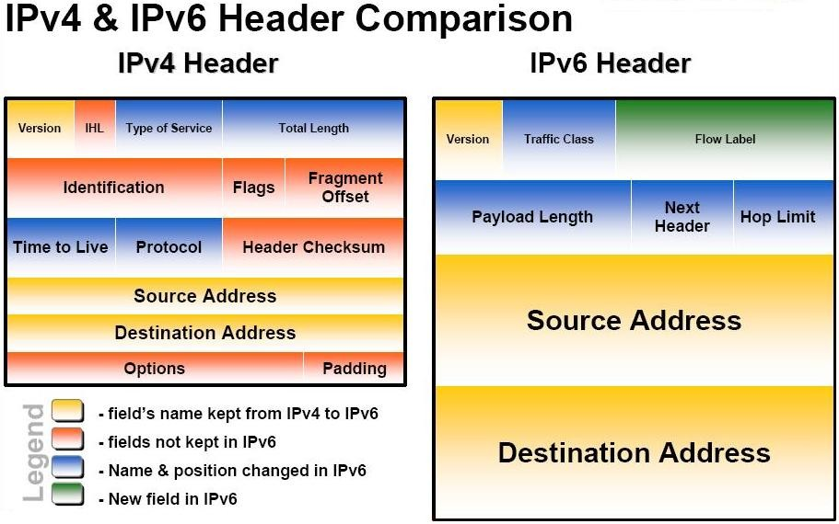

Изменена иерархия адресного пространства.

Применительно к IPv6-адресации механизм классов упразднен. Вместо классов широко применяется механизм адресных префиксов (address prefixes).
Имеются три базовых типа адресов:
1.Юникаст.
2.Мультикаст.
3.Эникаст.

Бродкаст-адресов нет вообще.
Базовые типы, как таковые, не используются. Их делят на виды согласно специфике применения. Принадлежность к тому либо иному виду определяется по адресному префиксу -- фиксированным начальным битам адреса. Для всех допустимых видов определены собственные форматы, выражающиеся в стандартных полях. Однозначно идентифицировать адрес можно только разобрав его полностью.

Изменен подход к назначению адресов сетевым интерфейсам.

Одному и тому же сетевому интерфейсу могут быть назначены несколько адресов различных типов. Допускается даже назначение более одного адреса одного типа и это вполне нормально. Если по правилам IPv4- адресации такой подход был скорей исключением, то здесь ситуация противоположная. Смысл: «Отдельная задача -- отдельный адрес». Приложение может использовать столько адресов, сколько ему нужно -- персональных либо разделяемых с другими приложениями.
Стандартные виды адресов имеют «предустановленный» смысл.

Модифицированы понятия сети и подсети.

Если в случае с IPv4 предусматривалась только одна глобальная сеть, то на базе IPv6 предполагается возможность построения нескольких независимых глобальных сетей.
Понятие подсети расширено. Стандартизированы следующие виды подсетей (RFC 7346), что, в частности, отражается в значениях специального введенных 4-ехбитных полей Scope в форматах адресов некоторых видов:
0, F -- Reserved.
-- Interface-local.
-- Link-local.
-- Realm-local.
-- Admin-local.
-- Site-local.
6, 7, 9, A, B, C, D -- Unassigned (по своему усмотрению).
8 -- Organization-local.
E -- Global scope.
Таким образом «очерчивается круг», в пределах которого адрес валиден

Модифицировано понятие станции (узла).

Для ссылки на любой из видов пользовательских станций в основном используют обобщенный термин хост (host).
Вместо термина «шлюз» используют обобщенный термин
маршрутизатор (router).
Частными случаями маршрутизатора являются маршрутизатор следующего звена (next-hop router) и маршрутизатор по умолчанию (default router).

Введены новые правила задания размера подсети.

Маска подсети, как таковая, аннулирована.
Размер подсети определяется по специальному варианту префикса -- префиксу подсети (subnet prefix) -- фиксированным начальным битам адресов из диапазона описываемой подсети.
Пример указания префикса IPv6 -- в данном случае префикса подсети (не CIDR):

fd00:0:0:6::/63 -- число фиксированных битов

